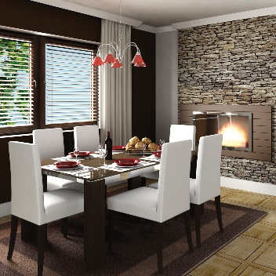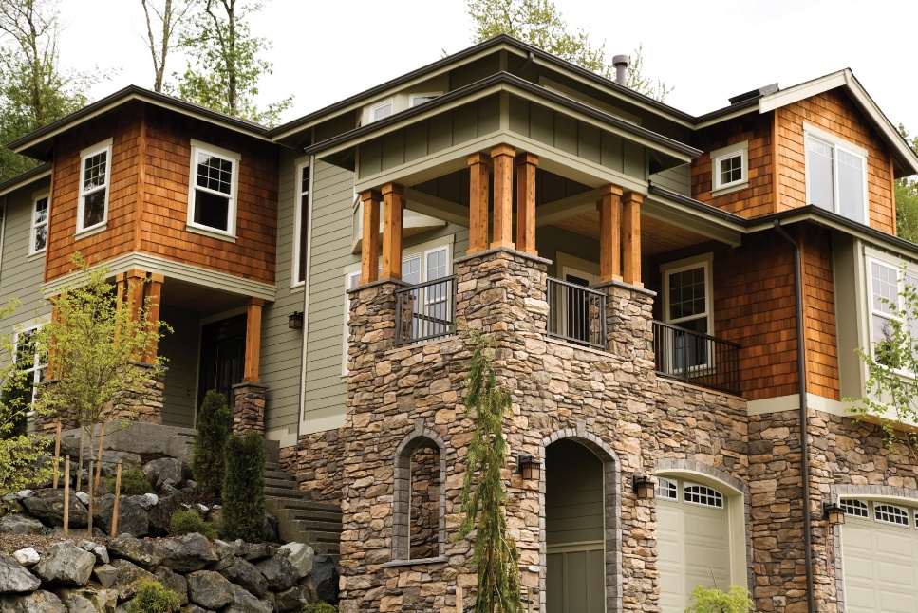

Просмотр

**ДОМА**

**Особенности:** Indoles tincid velitesse eligo cons

equat, luctus gravis ispa vulputate nobis acsi. Augue ut ergo reprobo nulla esse roto, in, adipis ea autem reprobo distineo, tationap

tent. Reprobo dolor tation facilisis erat pagus.

Ул. Ленина 54, Мытищи, Московская область 654321

**ДОМА**

Ул. Ленина 54, Мытищи, Московская область 654321

**Особенности:** Indoles tincid velitesse eligo cons

equat, luctus gravis ispa vulputate nobis acsi. Augue ut ergo reprobo nulla esse roto, in, adipis ea autem reprobo distineo, tationap

tent. Reprobo dolor tation facilisis erat pagus.

Просмотр

***000 000 ₽***

***000 000 ₽***

*Ознакомительный тур в эту пятницу*

*и субботу*

*Ознакомительный тур в эту пятницу*

*и субботу*

*Эффектный ремесленный стиль в Мытищах!*

*Эффектный ремесленный стиль в Мытищах!*

[](https://www.layoutready.com/?utm_source=microsoft&utm_medium=file&utm_campaign=office_online)

СТАНДАРТНАЯ

ОПЛАЧЕННАЯ ПОЧТОВАЯ

ПЕРЕСЫЛКА

ГОРОД, РЕГИОН

РАЗРЕШЕНИЕ № XXX

АГЕНТСТВО

НЕДВИЖИМОСТИ

Ул. Ленина, 54

Мытищи, Московская область 654321

**Жилые дома**

**Коммерческая недвижимость**

**Инвестиционная недвижимость**

**Финансовые специалисты**

**(123) 456-78-90**

имя@вашвебсайт.com

www.вашвебсайт.com

*Приглашаем*

*на осмотр очаровательного нового дома   
в прекрасном районе Мытищ.*

***Имя Фамилия***

***Местный агент продаж***

АГЕНТСТВО

***Имя Фамилия***

***Местный агент продаж***

*Приглашаем*

*на осмотр очаровательного нового дома  
в прекрасном районе Мытищ.*

**(123) 456-78-90**

имя@вашвебсайт.com

www.вашвебсайт.com

**Жилые дома**

**Коммерческая недвижимость**

**Инвестиционная недвижимость**

**Финансовые специалисты**

Ул. Ленина, 54

Мытищи, Московская область 654321

НЕДВИЖИМОСТИ

СТАНДАРТНАЯ

ОПЛАЧЕННАЯ ПОЧТОВАЯ

ПЕРЕСЫЛКА

ГОРОД, РЕГИОН

РАЗРЕШЕНИЕ № XXX